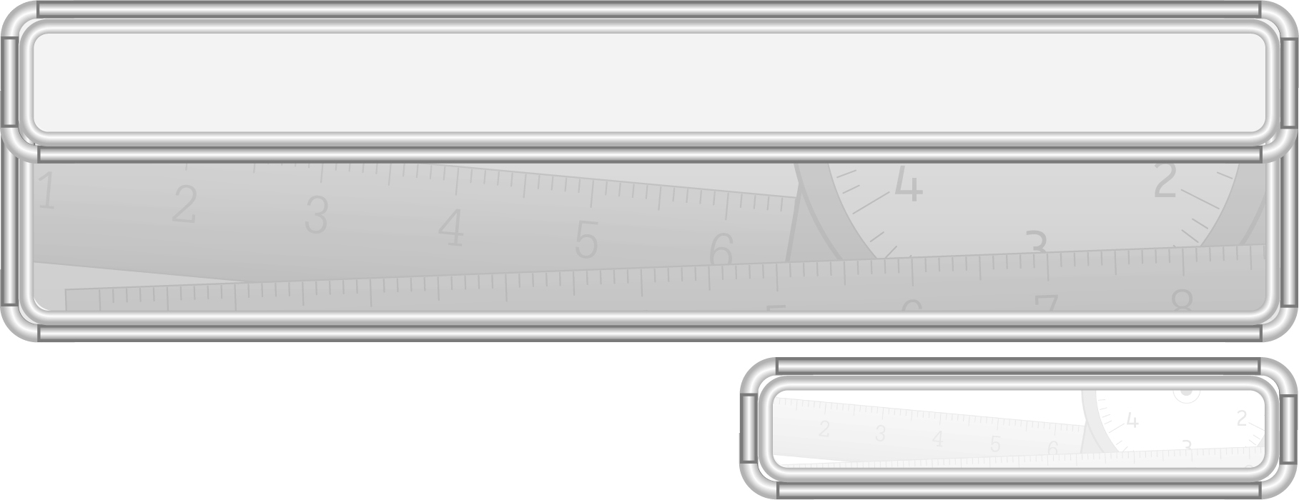
หน่วยการเรียนรู้ที่ 7 เงิน

แผนการจัดการเรียนรู้ที่ 7
การเขียนจำนวนเงินโดยใช้จุดและการอ่าน : 3

ชั้นประถมศึกษาปีที่ 3 เวลา 1 ชั่วโมง

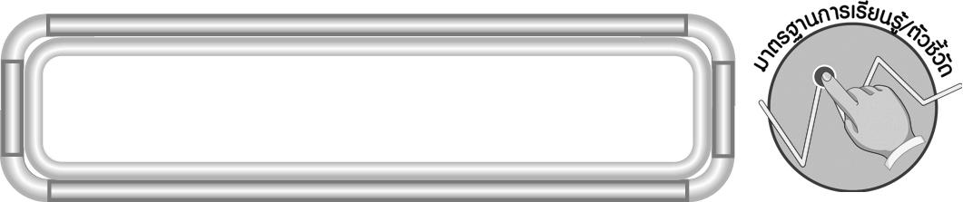
มาตรฐานการเรียนรู้/ตัวชี้วัด

มาตรฐานการเรียนรู้
มาตรฐาน ค 2.1 เข้าใจพื้นฐานเกี่ยวกับการวัด วัดและคาดคะเนขนาดของสิ่งที่ต้องการวัด
ตัวชี้วัด
ค 2.1 ป.3/6 อ่านและเขียนจำนวนเงินโดยใช้จุด
มาตรฐานการเรียนรู้
มาตรฐาน ค 6.1 มีความสามารถในการแก้ปัญหา การให้เหตุผล การสื่อสาร การสื่อความหมาย
ทางคณิตศาสตร์และการนำเสนอ การเชื่อมโยงความรู้ต่าง ๆ ทางคณิตศาสตร์
และเชื่อมโยงคณิตศาสตร์กับศาสตร์อื่น ๆ และมีความคิดริเริ่มสร้างสรรค์
ตัวชี้วัด
ค 6.1 ป.3/1, ป.3/2, ป.3/3, ป.3/4, ป.3/5

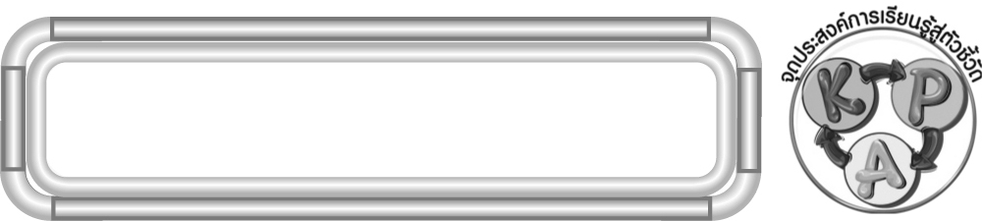
จุดประสงค์การเรียนรู้สู่ตัวชี้วัด

1. อธิบายเกี่ยวกับการเขียนจำนวนเงินโดยใช้จุด (K)
2. เขียนจำนวนเงินโดยใช้จุดและการอ่าน (P)
3. มีความกระตือรือร้นในการเข้าร่วมกิจกรรม (A)

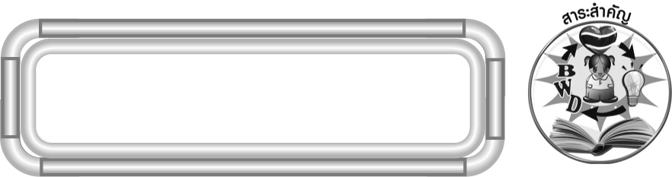
สาระสำคัญ

การเขียนจำนวนเงินโดยใช้จุด ตัวเลขที่อยู่หน้าจุดบอกจำนวนเงินเป็นบาท
ตัวเลขที่อยู่หลังจุดบอกจำนวนเงินเป็นสตางค์

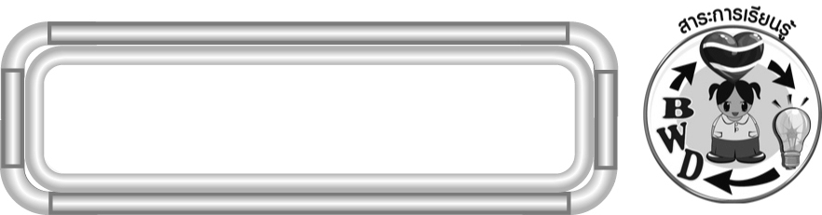
สาระการเรียนรู้

การเขียนจำนวนเงินโดยใช้จุดและการอ่าน

คุณลักษณะอันพึงประสงค์
ใฝ่เรียนรู้
ตัวชี้วัดที่ 4.1 ตั้งใจ เพียรพยายามในการเรียนและเข้าร่วมกิจกรรมการเรียนรู้

สมรรถนะสำคัญของผู้เรียน
1. ความสามารถในการสื่อสาร
2. ความสามารถในการคิด
◎ การคิดวิเคราะห์
3. ความสามารถในการแก้ปัญหา

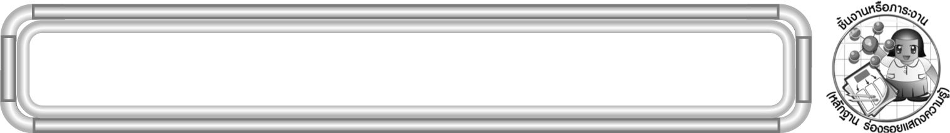
ชิ้นงานหรือภาระงาน (หลักฐาน ร่องรอยแสดงความรู้)

ชิ้นงานจากกิจกรรมข้อ 3 การเขียนจำนวนเงินโดยใช้จุดและการอ่าน
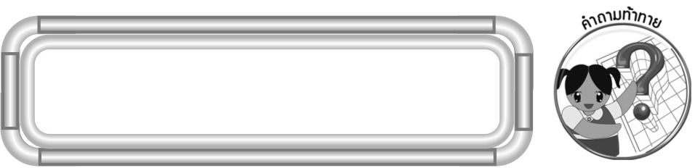
คำถามท้าทาย

ถ้านักเรียนไม่มีความรู้เรื่อง การเขียนจำนวนเงินโดยใช้จุด จะมีผลต่อนักเรียนในชีวิตประจำวันอย่างไร
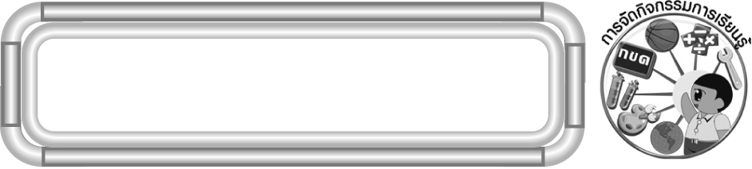
การจัดกิจกรรมการเรียนรู้

1. ให้นักเรียนทบทวนความรู้เรื่อง การเขียนจำนวนเงินโดยใช้จุดและการอ่าน โดยครูติดแถบโจทย์บนกระดาน แล้วให้ผู้แทนนักเรียน 3 คน ออกมาแข่งขันกันเขียนจำนวนเงินโดยใช้จุดและเขียนคำอ่านบนกระดาน

ธนบัตรใบละห้าร้อยบาท 4 ใบ ธนบัตรใบละห้าสิบบาท 5 ใบ เหรียญห้าบาท
3 เหรียญ เหรียญห้าสิบสตางค์ 1 เหรียญ

(2,265.50 บาท อ่านว่า สองพันสองร้อยหกสิบห้าบาทห้าสิบสตางค์)
ครูและนักเรียนร่วมกันตรวจสอบความถูกต้อง
2. ครูติดบัตรตัวเลขแสดงจำนวนเงินบนกระดาน แล้วให้นักเรียนช่วยกันเขียนจำนวนเงินเป็นสตางค์บนกระดาน โดยครูถามคำถามกระตุ้นความคิด ดังนี้

8.25 บาท
¥ จำนวนเงินนี้อ่านว่าอย่างไร (แปดบาทยี่สิบห้าสตางค์)
¥ 1 บาท เท่ากับกี่สตางค์ (100 สตางค์)
¥ 8 บาท เท่ากับกี่สตางค์ (800 สตางค์)
¥ 8.25 บาทเท่ากับกี่สตางค์ (800 + 25 = 825 สตางค์)
ครูและนักเรียนร่วมกันตรวจสอบความถูกต้อง
ครูดำเนินกิจกรรมนี้อีก 2-3 ครั้ง

0.50 บาท (50 สตางค์)

22.75 บาท (2,275 สตางค์)

60.00 บาท (6,000 สตางค์)

3. ครูแจกกระดาษเปล่าให้นักเรียนคนละ 1 แผ่น ให้นักเรียนวาดรูปสินค้าที่พบเห็นในชีวิตประจำวันคนละ 2 ชิ้น พร้อมทั้งกำหนดราคาสินค้านั้นเป็นบาทและสตางค์โดยใช้จุด แล้วเขียนคำอ่านของราคาสินค้าทั้งสองชนิด
4. นักเรียนร่วมกันสรุปความรู้ โดยครูถามคำถามนักเรียน ดังนี้
¥ 1 บาท เท่ากับกี่สตางค์ (100 สตางค์)
¥ ตัวเลขหน้าจุด มีหน่วยเป็นอะไร (บาท)
¥ ตัวเลขหลังจุดมีหน่วยเป็นอะไร (สตางค์)
¥ นักเรียนร่วมกันตรวจสอบความถูกต้อง
5. นักเรียนและครูร่วมกันสรุปความรู้ ดังนี้
¥ การเขียนจำนวนเงินโดยใช้จุดตัวเลขที่อยู่หน้าจุดบอกจำนวนเงินเป็นบาท ตัวเลขที่อยู่หลังจุดบอกจำนวนเงินเป็นสตางค์
6. นักเรียนร่วมกันแสดงความคิดเห็น โดยครูถามคำถามท้าทาย ดังนี้
¥ ถ้านักเรียนไม่มีความรู้เรื่อง การเขียนจำนวนเงินโดยใช้จุด จะมีผลต่อนักเรียน ในชีวิตประจำวันอย่างไร

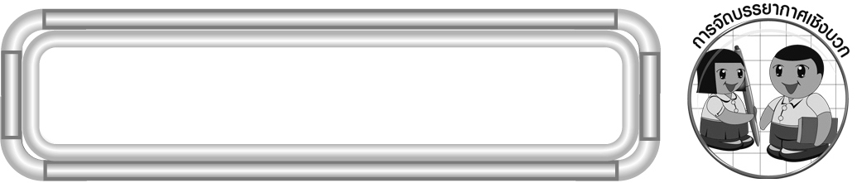
การจัดบรรยากาศเชิงบวก

ให้นักเรียนได้เลือกวาดภาพสินค้าที่มีประโยชน์ตามที่ตนต้องการ แล้วให้นักเรียน
ได้บูรณาการกับวิชาศิลปะ เพื่อให้นักเรียนผ่อนคลาย และรู้สึกเพลิดเพลินกับการเรียนรู้

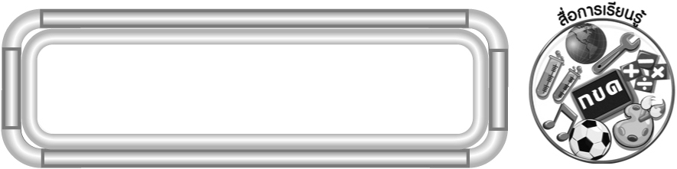
สื่อการเรียนรู้

1. แถบโจทย์
2. บัตรตัวเลข
3. กระดาษเปล่า
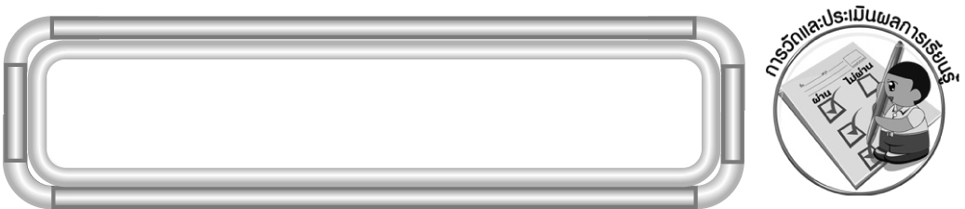
การวัดและประเมินผลการเรียนรู้

1. วิธีการวัดและประเมินผล
1.1 สังเกตพฤติกรรมของนักเรียนในการเข้าร่วมกิจกรรม
1.2 ตรวจชิ้นงานจากกิจกรรมข้อ 3
2. เครื่องมือ
แบบสังเกตพฤติกรรมการเข้าร่วมกิจกรรม
3. เกณฑ์การประเมิน
การประเมินพฤติกรรมการเข้าร่วมกิจกรรม
ผ่านตั้งแต่ 2 รายการ ถือว่า ผ่าน

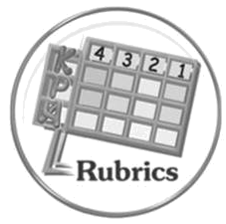
การประเมินผลตามสภาพจริง (Rubrics)

การประเมินชิ้นงานนี้ ให้ผู้สอนพิจารณาจากเกณฑ์การประเมินผลตามสภาพจริง (Rubrics)
เรื่อง การเขียนจำนวนเงินโดยใช้จุดและอ่านจำนวนเงิน
เกณฑ์การประเมิน | ระดับคะแนน
เกณฑ์การประเมิน | 4 | 3 | 2 | 1
การเขียน  จำนวนเงิน  โดยใช้จุดและ  อ่านจำนวนเงิน | เขียนจำนวนเงิน  โดยใช้จุดและ  อ่านจำนวนเงิน  ได้ถูกต้องทุกข้อ  ด้วยตนเอง | เขียนจำนวนเงิน  โดยใช้จุดและอ่านจำนวนเงิน  ได้ถูกต้อง  มีบางข้อที่ผิด  แต่สามารถแก้ไขได้ด้วยตนเอง | เขียนจำนวนเงิน  โดยใช้จุดและ  อ่านจำนวนเงิน  ได้ถูกต้อง  ด้วยตนเอง  มีบางข้อที่ผิด  เมื่อมีผู้แนะนำ  ก็สามารถแก้ไขได้ | เขียนจำนวนเงิน  โดยใช้จุดและ  อ่านจำนวนเงิน  ได้ถูกต้อง  แต่ต้องมีผู้แนะนำทุกข้อ


ข้อเสนอแนะของผู้บริหารสถานศึกษา

______________________________________________________________________________
______________________________________________________________________________
______________________________________________________________________________
______________________________________________________________________________
______________________________________________________________________________
______________________________________________________________________________
______________________________________________________________________________
______________________________________________________________________________
______________________________________________________________________________
______________________________________________________________________________
______________________________________________________________________________
______________________________________________________________________________
______________________________________________________________________________
______________________________________________________________________________
______________________________________________________________________________
______________________________________________________________________________
______________________________________________________________________________
______________________________________________________________________________
______________________________________________________________________________
______________________________________________________________________________
______________________________________________________________________________
______________________________________________________________________________
______________________________________________________________________________
______________________________________________________________________________
______________________________________________________________________________

ลงชื่อ__________________ (ผู้บริหารสถานศึกษา)
(__________________)
_____/_____/_____

บันทึกหลังการสอน

ผลการจัดการเรียนการสอน
______________________________________________________________________________
______________________________________________________________________________
______________________________________________________________________________
______________________________________________________________________________
______________________________________________________________________________
______________________________________________________________________________

ปัญหา / อุปสรรค
______________________________________________________________________________
______________________________________________________________________________
______________________________________________________________________________
______________________________________________________________________________
______________________________________________________________________________
______________________________________________________________________________

แนวทางแก้ไข
______________________________________________________________________________
______________________________________________________________________________
______________________________________________________________________________
______________________________________________________________________________
______________________________________________________________________________
______________________________________________________________________________

ลงชื่อ__________________ (ผู้บันทึก)
(__________________)
_____/_____/_____

